**Curvas de indiferença**

1. Sempre tem inclinação negativa – Senão viola premissa monotonicidade da preferência  
 2. Nunca se cruzam – Violaria transitividade e monotonicidade  
 3. Convexas – Os consumidores preferem ter quantidade mais equilibrada dos 2 bens

-TMS (Taxa marginal de substituição):

TMS = UmgX/UmgY

TMS = Qnt sacrificada de um bem/Qnt obtém do outro bem

**Curvas de indiferença (Parte teórica)**

*Obs: As bancas também se referem às curvas de indiferença como as preferências do consumidor*

Curva de indiferença (CI) é convexa, então o consumidor prefere a diversificação

Também por consequência a função utilidade (U(x,y)) deve ser côncava

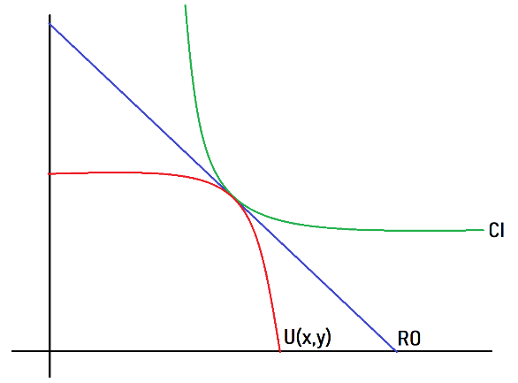

- As preferências podem não ser convexas em alguns casos:

1. Preferências côncavas

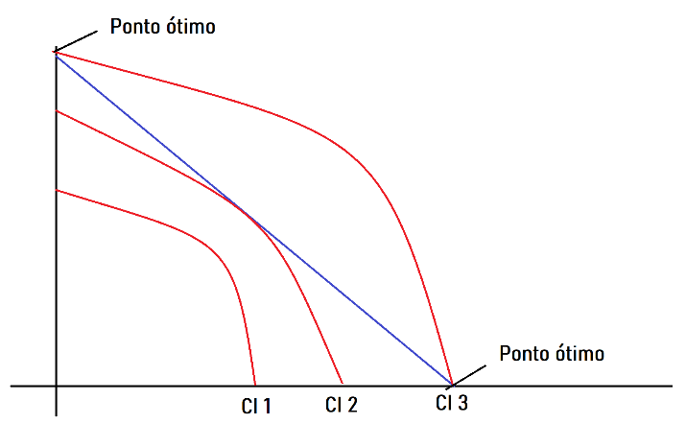

A as preferências côncavas fazem com que existam 2 pontos ótimos, nos extremos.

2. Complementares perfeitos e substitutos perfeitos.

3. Curvas de indiferença circulares (Ponto de saciedade)

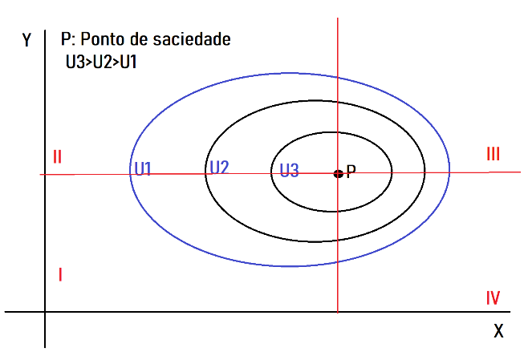

Zona I: Preferências convexas, X e Y são bens.  
 Zona II: X é um bem e Y um “mal” (aumentar X desloca de U1 para U2, já aumentar Y desloca de U2 para U1)  
 Zona III: X e Y são “maus”, aumentar suas quantidades desloca para uma CI pior.  
 Zona IV: X é um mal e Y um bem  
 P é o ponto de saciedade onde a utilidade máxima é obtida. (Sim, viola o princípio de não saciedade)

Zona II, III e IV são côncavas (O consumidor tem preferência pelos extremos)  
 Zona I é convexa (O consumidor tem preferência pela diversificação)

**Restrição orçamentária**

P1*X1 + P2*X2 = w

**Maximização da utilidade dada a restrição orçamentária**

Quando inclinação da CI = inclinação da RO, ou seja:

TMS = Px/Py ; UmgX/UmgY = Px/Py

-Maximização com dotação inicial